

等差数列应用题


例题精讲
- 100以内的自然数中。所有是3的倍数的数的平均数是 。

- 一群小猴上山摘野果，第一只小猴摘了一个野果，第二只小猴摘了2个野果，第三只小猴摘了3个野果，依次类推，后面的小猴都比它前面的小猴多摘一个野果。最后，每只小猴分得8个野果。这群小猴一共有_________只。

- 15位同学排成一队报数，从左边报起思思报10．从右边报起学学报12．那么学学和思思中间排着有 位同学．

- 体育课上老师指挥大家排成一排，冬冬站排头，阿奇站排尾，从排头到排尾依次报数。如果冬冬报17，阿奇报150，每位同学报的数都比前一位多7，那么队伍里一共有多少人？

- 一个队列按照每排2，4，6，8人的顺序可以一直排到某一排有100人 ，那么这个队列共有多少人？

- 有一个很神秘的地方，那里有很多的雕塑，每个雕塑都是由蝴蝶组成的．第一个雕塑有3只蝴蝶，第二个雕塑有5只蝴蝶，第三个雕塑有7只蝴蝶，第四个雕塑有9只蝴蝶，以后的雕塑按照这样的规律一直延伸到很远的地方，学学和思思看不到这排雕塑的尽头在哪里，那么，第102个雕塑是由多少只蝴蝶组成的呢？由999只蝴蝶组成的雕塑是第多少个呢？

- 如右图，用同样大小的正三角形，向下逐次拼接出更大的正三角形。其中最小的三角形顶点的个数(重合的顶点只计一次)依次为：3，6，10，15，21，…问：这列数中的第9个是多少？
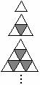

- 有一堆粗细均匀的圆木，堆成梯形，最上面的一层有5根圆木，每向下一层增加一根，一共堆了28层．问最下面一层有多少根?

建筑工地有一批砖，码成如右图形状，最上层两块砖，第2层6块砖，第3层10块砖…，依次每层都比其上面一层多4块砖，已知最下层2106块砖，问中间一层多少块砖？这堆砖共有多少块？
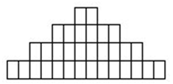

- 一个建筑工地旁，堆着一些钢管（如图），聪明的小朋友，你能算出这堆钢管一共有多少根吗？
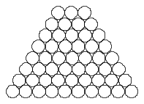

某剧院有20排座位，后一排都比前一排多2个座位，最后一排有70个座位，这个剧院一共有多少个座位？

一个大剧院，座位排列成的形状像是一个梯形，而且第一排有10个座位，第二排有12个座位，第三排有14个座位，……最后一排他们数了一下，一共有210个座位，思考一下，剧院中间一排有多少个座位呢？这个剧院一共有多少个座位呢?

- 有码放整齐的一堆球，从上往下看如右图，这堆球共有多少个？
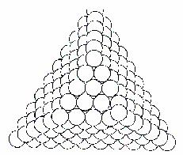

- 某年4月所有星期六的日期数之和是54，这年4月的第一个星期六的日期数是 。

- 一辆双层公共汽车有66个座位，空车出发，第一站上一位乘客，第二站上两位乘客，第三站上三位乘客，依此类推，第几站后，车上坐满乘客？

- 时钟在每个整点敲打，敲打的次数等于该钟点数，每半点钟敲一下．问：时钟一昼夜打多少下？

- 已知：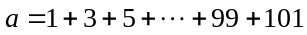，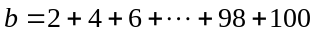，则、两个数中，较大的数比较小的数大多少？

- 小明进行加法珠算练习，用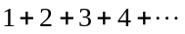，当加到某个数时，和是1000．在验算时发现重复加了一个数，这个数是多少？

- 编号为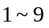的9个盒子里共放有351粒糖，已知每个盒子都比前一个盒子里多同样数量的糖．如果1号盒子里放11粒糖，那么后面的盒子比它前一个盒子里多放几粒糖？

例题中已知如果改为3号盒子里放了23粒糖呢？

- 小王和小高同时开始工作。小王第一个月得到1000元工资，以后每月多得60元；小高第一个月得到500元工资，以后每月多得45元。两人工作一年后，所得的工资总数相差多少元？

王芳大学毕业找工作。她找了两家公司，都要求签工作五年的合同，年薪开始都是一万元，但两个公司加薪的方式不同。甲公司承诺每年加薪1000元，乙公司答应每半年加薪300元。以五年计算，王芳应聘 公司工作收入更高。

- 在一次数学竞赛中，获得一等奖的八名同学的分数恰好构成等差数列，总分为656，且第一名的分数超过了90分（满分为100分）。已知同学们的分数都是整数，那么第三名的分数是多少？

- 若干个同样的盒子排成一排，小明把50多个同样的棋子分装在盒中，其中只有一个盒子没有装棋子，然后他外出了，小光从每个有棋子的盒子里各拿了一个棋子放在空盒内，再把盒子重新排了一下，小明回来后仔细查看了一下，没有发现有人动过这些盒子和棋子．共有多少个盒子？

- 某工厂12月份工作忙，星期日不休息，而且从第一天开始，每天都从总厂陆续派相同人数的工人到分厂工作，直到月底，总厂还剩工人250人．如果月底统计总厂工人的工作量是9455个工作日（1人工作1天为1个工作日），且无1人缺勤．那么这月由总厂派到分厂工作的工人共有多少人．

- 右图中，每个最小的等边三角形的面积是12平方厘米，边长是1根火柴棍．如果最大的三角形共有8层，问：⑴最大三角形的面积是多少平方厘米？⑵整个图形由多少根火柴棍摆成？
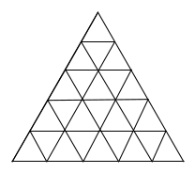

如右图，25个同样大小的等边三角形拼成了大等边三角形，在图中每个结点处都标上一个数，使得图中每条直线上所标的数都顺次成等差数列．已知在大等边三角形的三个顶点放置的数分别是100，200，300．求所有结点上数的总和．

用3根等长的火柴棍摆成一个等边三角形，用这样的等边三角形，按图所示铺满一个大的等边三角形，如果这个大的等边三角形的底边放10根火柴，那么一共要放多少根火柴？
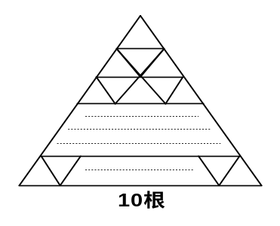
- 盒子里放有编号1～9的九个球，小红先后三次从盒子中取球，每次取3个，如果从第二次起每次取出的球的编号的和都比上一次的多9，那么他第一次取的三个球的编号为_____．

- 小明练习打算盘，他按照自然数的顺序从1开始求和，当加到某一个数的时候，和是1997，但他发现计算时少加了一个数，试问：小明少加了哪个数？

- 黑板上写有从1开始的一些连续奇数：
1，3，5，7，9，…，
擦去其中一个奇数以后，剩下的所有奇数的和是2008，那么擦去的奇数是 ．

小明住在一条胡同里．一天，他算了算这条小胡同的门牌号码．他发现，除掉他自己家的不算，其余各门牌号码之和正好是100．请问这条小胡同一共有多少户(即有多少个门牌号码)？小明家的门牌号码是多少？

- 在51个连续的奇数1，3，5，，101中选取k个数，使得它们的和为1949，那么k的最大值是多少？

- 小丸子玩投放石子游戏，从出发走1米放1枚石子，第二次走4米又放3枚石子，第三次走7米再放5枚石子，再走10米放7枚石子，照此规律最后走到处放下35枚石子．问从到路程有多远？

- 如图，把边长为1的小正方形叠成“金字塔形”图，其中黑白相间染色．如果最底层有15个正方形，问其中有多少个染白色的正方形，有多少个染黑色的正方形？
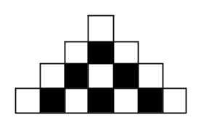

有若干根长度相等的火柴棒，把这些火柴棒摆成如下图的图形．照这样摆下去，到第行为止一共用了 根火柴棒．
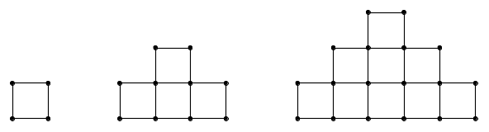

- 如图所示，白色和黑色的三角形按顺序排列．当两种三角形的数量相差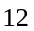个时，白色三角形有
个．
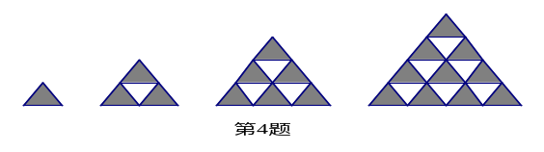

- 木木练习口算，她按照自然数的顺序从1开始求和，当计算到某个数时，和是888，但她重复计算了其中一个数字．问：木木重复计算了哪个数字？

奋斗小学组织六年级同学到百花山进行野营拉练，行程每天增加2千米．已知去时用了4天，回来时用了3天．问：学校距离百花山多少千米？

点点读一本故事书，第一天读了30页，从第二天起，每天读的页数都比前一天多4页，最后一天读了70页，刚好读完．那么，这本书一共有多少页？

小明想把55枚棋子放在若干个盒子里，按第一个盒子里放1枚，第2个盒子里放2枚，第3个盒子里放3枚，……，这样下去，最后刚好将棋子放完，那么小明用了多少个盒子呢？

- 幼儿园304个小朋友围成若干个圆(一圈套一圈)做游戏，已知内圈24人，最外圈52人，如果相邻两圈相差的人数相等，那么相邻的两圈相差多少人？

